 | Приложение к ОПОП бакалавриатпо направлению подготовки44.03.0 Педагогическое образование, Направленность (профиль) программы «Иностранный язык», утв. приказом ректора ОмГА от 25.03.2024 №34
Частное учреждение образовательная организация высшего образования
«Омская гуманитарная академия»
Кафедра "Педагогики, психологии и социальной работы"
 |  |  | УТВЕРЖДАЮ
 |  |  | Ректор, д.фил.н., профессор
 |  |  | ______________А.Э. Еремеев
 |  |  | 25.03.2024 г.
РАБОЧАЯ ПРОГРАММА ДИСЦИПЛИНЫ
по программе бакалавриата
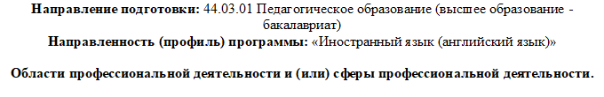
Типы задач профессиональной деятельности: |  | педагогический, проектный, культурно- просветительский
Для обучающихся:
очной формы обучения 2024 года набора
заочной формы обучения 2024 года набора

на 2024/2025 учебный год

Омск 2024

Составитель:

к.п.н., доцент кафедры ППиСР Т.С.Котлярова
Программа практической подготовки одобрена на заседании кафедры «Педагогики, психологии и социальной работы»
Протокол от 34 марта 2022 г. № 8

Протокол от 25.03.2024 г. №4

Зав. кафедрой к.п.н., доцент Котлярова Т.С.

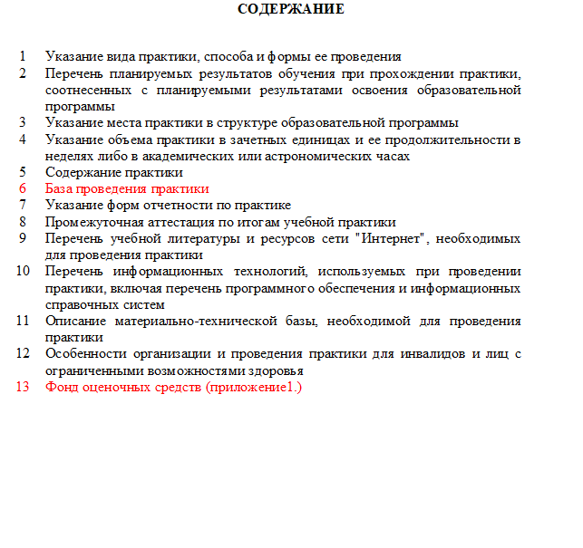

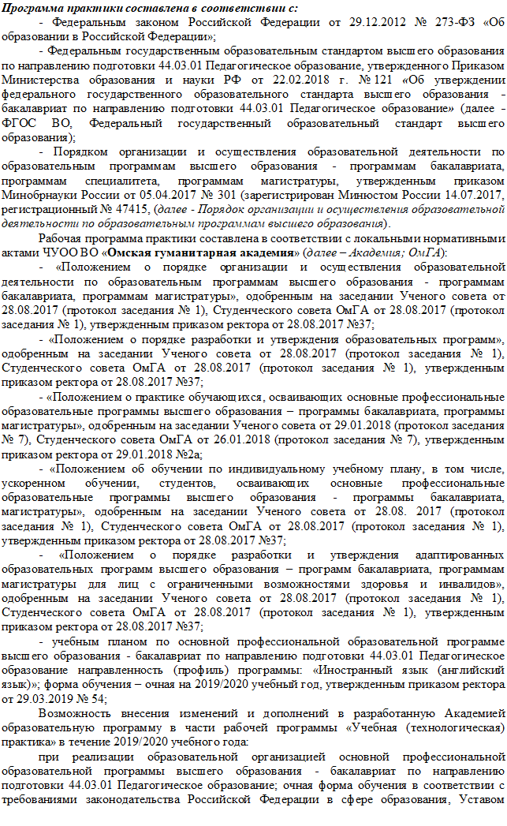

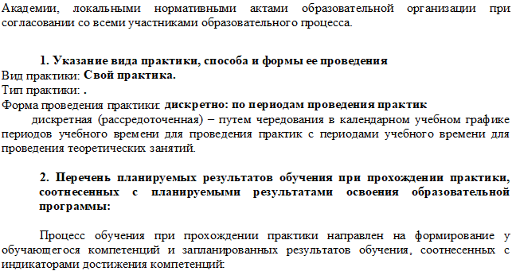
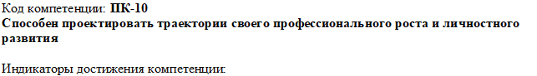
ПК-10.1 знать цели своего профессионального и личностного развития
ПК-10.2 уметь осуществлять отбор средств реализации программ профессионального и личностного роста
ПК-10.3 владеть навыком разработки программы профессионального и личностного роста
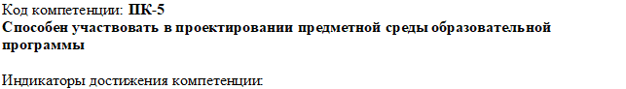
ПК-5.1 знать здоровьесберегающие технологии в учебном процессе
ПК-5.2 уметь применять меры профилактики детского травматизма
ПК-5.3 владеть навыком оказания первой доврачебной помощи обучающимся
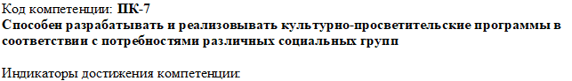
ПК-7.1 знать технологии и методики культурно-просветительской деятельности
ПК-7.2 уметь организовать культурно-образовательное пространство, используя содержание учебного предмета «Иностранный язык»
ПК-7.3 уметь участвовать в популяризации предметных знаний среди различных групп населения
ПК-7.4 владеть навыком использования отечественного и зарубежного опыта организации культурно-просветительской деятельности

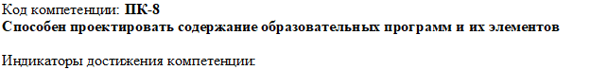
ПК-8.1 знать основные и дополнительные образовательные программы
ПК-8.2 уметь проектировать основные и дополнительные образовательные программы
ПК-8.3 владеть навыком проектирования рабочей программы учебного предмета «Иностранный язык»
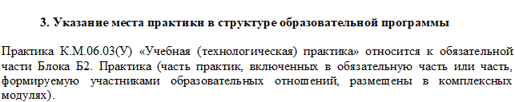
Код | Наименование |  | Коды формируемых компетенций
К.М.06.03(У) | Учебная (технологическая) практика |  | ПК-5, ПК-7, ПК-8, ПК-10
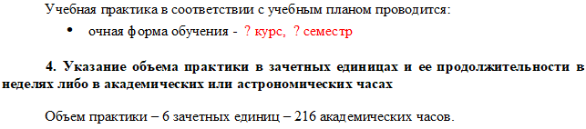
Наименование раздела практики |  | Вид занятия |  | Семестр | Часов
